**UNESCO**

1. OPREDELITEV UNESCO

UNESCO:

United Nations Educational, Scientific ant Cultural Organization

Organizacija Združenih narodov za izobraževanje, znanost in kulturo

**1.1 ZAČETKI**

Na pobudo konference Združenih narodov je bil UNESCO ustanovljen 16.11.1945 v Londonu. Takrat je ustanovna listina podpisala 37 držav, zdaj pa je v UNESCO vključenih 185 držav. Status UNESCA velja v Sloveniji od 27.5.1992 organizacija spodbuja sodelovanje med narodi pri izobraževanju, znanosti in kulturi, njeno poslanstvo pa je skrbeti za mir in varnost vseh ljudi.

**1.2 KONVENCIJA O VARSTVU SVETOVNE KULTURNE IN NARAVNE DEDIŠČINE**

Ko so morali leta 1959 tempelj Abu Simbel prestaviti zaradi gradnje Asuanskega jeza, so se domislili, da bi bilo dobro naravno in kulturno dediščino zavarovati in tako je generalna konferenca 16.11.1972 v Parizu sprejela konvencijo o varstvu svetovne kulturne dediščine. Veljati pa je začela šele leta 1976. Ugotavljati, zavarovati, predstavljati in prenašati kulturno in naravno dediščino svetovnega pomena bodočim rodovom so cilji konvencije. Leta 1986 so svoje mesto na seznamu svetovne dediščine zasedle tudi Škocjanske jame.

2. PARK ŠKOCJANSKE JAME

Škocjanske jame so bile vpisane na seznam svetovne dediščine leta 1986.

**2.1 MERILA ZA VPIS V SEZNAM NARAVNE DEDIŠČINE UNESCO (2.člen** konvencije):

♠ Izjemni primeri, ki predstavljajo pomembne stopnje zemeljske evolucije, tako na področju živega sveta kot značilni geološki procesi v razvijanju oblik površja ter značilni geomorfološki in fiziografski pojavi,

♠ Izstopajoči primeri, ki predstavljajo značilne ekološke in biološke procese v evoluciji in razvoju kopnih, sladkovodnih, obalnih in morskih ekosistemov ter rastlinskih in živalskih združb,

♠ Vsebujejo izjemne naravne pojave ali območja izredne naravne lepote ali estetskega pomena,

♠ Vsebujejo najbolj pomembne in značilne naravne habitate za in situ varstvo biotske raznovrstnosti, vključno s tistimi, kjer živijo ogrožene rastlinske in živalske vrste izstopajoče svetovne vrednosti s stališča znanosti ali varstva narave.

Škocjanske jame so bile zaradi svojega izjemnega pomena za svetovno naravno dediščino 1986 leta vpisane v seznam pri UNESCO.

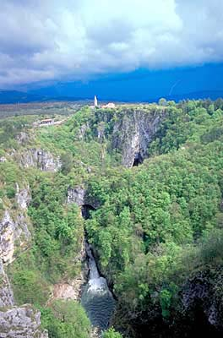

Republika Slovenija se je po osamosvojitvi Slovenije zavezala, da bo zagotovila aktivno varovanje območja Škocjanskih jam ter zato ustanovila regijski park Škocjanske jame in njegovega upravljalca javni zavod Park Škocjanske jame, Slovenija.

Z Alpsko konvencijo je združen z ostalimi parki v Alpskem loku. V organizaciji Europarc se povezuje z vsemi parki v Evropi. Maja 1999 je postal priznan kot prvo podzemno mokrišče na svetu in s tem lokaliteta mednarodnega pomena v Ramsarski konvenciji.

**2.2 LOKACIJA**

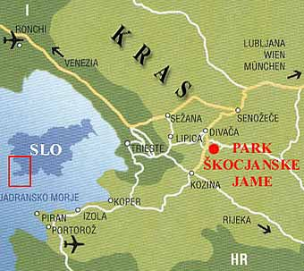

Regijski park Škocjanske jame leži v jugozahodnem delu Slovenije, na matičnem krasu in je del tako imenovanega Divaškega krasa. Tega na severu omejuje apneniško pobočje Vremščice (1029 m), na vzhodu se prek Divaškega praga spušča v Vremsko dolino, na jugu pa ga obrobljajo flišnati Brkini (811 m), ki dajejo precejšen delež vode reke Reke. Park leži ob avtocesti Razdrto-Kozina in regionalni cesti Razdrto-Koper, nedaleč stran pa je tudi železniška postaja v Divači.

**2.3 ZNAČILNOSTI IN POSEBNOSTI**

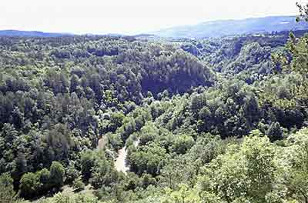

Površina parka je 413 ha in obsega območje jam, površino nad jamami, sistem udornic in sotesko Reke do mostu v Škofljah. Leži na tipičnem območju kontaktnega krasa, kjer pritekajo vode iz nepropustnih flišnih kamnin na propustne karbonatne kamnine, kjer so se razvile različne oblike, značilne za kontaktni kras. Prav na takem stiku nastajajo slepe doline, soteske, jame, ponori in suhe doline. Skupek vseh teh kraških pojavov s posameznimi kulturnimi spomeniki tvori značilno in v svetovnem merilu neponovljivo kraško "arhitekturo".

Enkratna zastopanost rastlinstva in živalstva, združenega v izjemnem sožitju na izredno majhnem področju pomeni, da je to območje tako biotsko kot abiotsko zelo pestro in zato zanimivo. Nenazadnje je to pokrajina, kjer so raziskovalci prvič začeli odkrivati kraške oblike, kraške jame in druge kraške pojave. Mednarodno uveljavljen izraz v krasoslovju za dolino ima svojo domovinsko pravico ravno v Škocjanskih Veliki in Mali dolini, preden Reka zadnjič ponikne v podzemlje.

**2.4 SKRIVNOSTI PODZEMLJA**

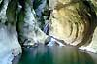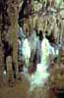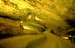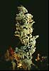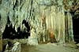

Škocjanske jame imajo izjemno razvejan sistem jamskih rovov, ki so dolgi 5,8 km, globina do najnižje točke znaša 209 m. Ustvarila jih je Reka, ki se na vstopu v park steka v ozko, več kot 2 km dolgo, slikovito sotesko. Potem priteče do veličastnega ponora pod vasjo Škocjan, kjer Reka prvič ponikne. Že po nekaj več kot 100 m zopet priteče na površje v Mali dolini, se pod naravnim mostom v Oknu za hip zopet izgubi v podzemskem vintgarju ter v mogočnem slapu še zadnjič priteče na plano v Veliki dolini, ki se ponaša z do 165 m visokimi stenami ter suhimi stranskimi rovi, kot sta Tominčeva jama in Schmidlova dvorana. Šele zdaj Reka dokončno vstopa v divje podzemlje, v svoj edinstveni podzemeljski kanjon, ki nima primere. Ta del jame je znamenit po Cerkvenikovem mostu, ki mogočno stoji skoraj 50 m nad Reko, eni največjih podzemnih dvoran v Evropi - Martelovo dvorano, katere prerez ploščine doseže 12.000 m2, Tihi jami, Dvorani ponvic ter predvsem po številnih turističih in raziskovalnih poteh po jami, ki predstavljajo izjemno tehniško dediščino in nemo izražajo drznost in pogum takratnih jamskih raziskovalcev. Nekatere med njimi so bile izklesane že v 19., ostale pa v začetku 20. stoletja. Podzemnemu toku Reke je mogoče slediti po Hankejevem kanalu do Mrtvega jezera in Zalitega kanala, kjer ponikne v sifonu in se zopet pojavi slab kilometer naprej v Kačni jami pri Divači.

Park Škocjanske jame je edinstven naravni spomenik na matičnem krasu, kjer se prepletajo mnogi kraški pojavi, tipični za kontaktni kras, to je stik med nepropustnimi in propustnimi kamninami. Med najbolj značilne štejemo slepo dolino, udornice, jame, sotesko Reke, ponore, brezna, suho dolino,…

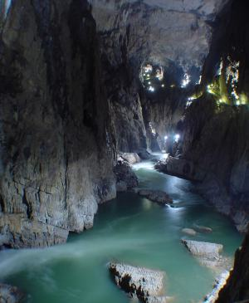

**3. RAZSTAVA O PREMOGOVNIKIH IN ARHEOLOŠKIH NAJDBAH V PARKU IN NJEGOVI NEPOSREDNI OKOLICI**

V upravi Parka Škocjanske jame je od 13. septembra letos na ogled **razstava o premogovnikih in arheoloških najdbah v Parku Škocjanske jame in njegovi neposredni okolici**. Razstava se, kot že samo ime pove, deli na dva, tudi prostorsko ločena dela, od katerih prvi predstavlja fotografije pomembnih arheoloških najdb s tega območja, ki so hranjene v Mestnem in prirodoslovnem muzeju v Trstu, drugi pa poleg fotografij še druge eksponate, ki označujejo pomembno lokalno gospodarsko dejavnost, ki se je še do nedavnega odvijala v okolici Škocjana – premogovništvo.

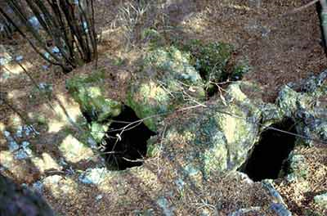

**3.1 ARHEOLOGIJA**

Po arheološki zapuščini je Škocjan z Divaškim krasom vred med najbogatejšimi območji na seznamu slovenskih zgodovinskih najdišč. Po arheoloških virih in rezultatih dosedanjih raziskav, je na tem območju več kot trideset arheoloških postojank, ki pričajo o domala desettisočletni naselitvi tega prostora od mezolitika do pozne antike oziroma zgodnjega srednjega veka. Škocjan z bližnjo okolico ima na arheološki karti kar 18 točk (naselbine, grobišča na prostem in jamska najdišča).

Med prazgodovinskimi železnodobnimi utrjenimi **naselbinami** naj omenim Škocjan, kjer je kasneje stala tudi rimska postojanka, Gradišče in Naklo. Vsa so bila varovana s prepadnimi stenami in obzidji, katerih ostanki so ponekod še vidni.

Med **grobišči**, ki jih je okrog Škocjana najmanj pet, je najobsežnejše tisto pod vasjo Brežec, kjer so izkopali 300 grobov, najstarejša pa sodijo v kulturo žarnih grobišč (8. st. pr. n. št.). Poznamo še grobišča na Kozari, ki datirajo v starejšo železno dobo, v Ponikvah iz mlajše železne dobe, nekropolo Za griči nad Lisičino iz starejšega halštatskega obdobja in nekaj grobov blizu razgledišča nad Veliko dolino.

Bogate so tudi **jamske arheološke najdbe**, pri čemer je potrebno izpostaviti Tominčevo jamo in Ozko špiljo. Prva je najobsežnejše jamsko najdišče na območju vzhodnih Alp, v njej so odkrili več kulturnih plasti, ki si sledijo od zgodnjega srednjega veka do eneolitika, tudi kostne ostanke eneolitskih pokojnikov, druga pa hrani najdbe iz mezolitika, morda celo iz starejšega paleolitika. Poleg opisanih dveh, velja omeniti še vrsto drugih v neposredni bližini, med katerimi sta najpomembnejši Mušja in Skeletna jama (oz. Jama na Prevali II in Mala jama na Prevali), ki odsevata dragoceno zapuščino kultnega pomena, Mušja jama pa predstavlja eno najpomembnejših bronastodobnih jamskih najdišč v Evropi.

**3.2 Mestni in prirodoslovni muzej v Trstu** je že od svoje ustanovitve referenčno mesto za raziskave tako narave in njene zgodovine kakor tudi arheološke raziskave, ki so v prejšnjem stoletju začele pojasnjevati življenje v preteklosti na območju krasa. **Carlo Marchesetti** je, v svojem dolgem obdobju delovanja kot direktor muzeja, 1876-1920, opravil številna izkopavanja in raziskovanja površja. S svojim delom je prispeval k odkrivanju prazgodovine in ustvaril študije z moderno in še danes aktualno tematiko. Tržaški raziskovalec je več let pregledoval in raziskoval območje sedanjega Parka Škocjanske jame, ki se je izkazalo za izjemno bogato z najdbami – arheološkimi pričevanji:

* **Naselbina – gradišče v Škocjanu**, leta 1898,
* **Naselbina – gradišče v Gradišču**, leta 1889,
* **Arhaična nekropola v Brežcu**, leta 1896–1900,
* **Južna nekropola v Matavunu**, pri Gombačevem posestvu, leta 1904,
* **Keltska nekropola v Matavunu**, leta 1903–1904,
* **Tominčeva jama**, v sodelovanju z Müllerjem in Marinitschem, leta 1886–1902,
* **Ozka špilja**, leta 1886–1902,
* **Sokolovo gnezdo** pri Matavunu, leta 1880,
* **Jama v Sapendolu**, konec 19. stol.

Ob koncu 19. stol. in v prvih desetletjih 20. stol. so še **drugi arheologi**, zbiralci antikvitet in ljubitelji izvajali izkopavanja in raziskovanja: od 1884 naprej Marinitsch, Hanke in Müller, grofica Meklemburška, v letih 1905–1907, Savini in Szombathy, v letih 1901–1911, Neumann, leta 1913, Battaglia, leta 1937. V drugi polovici 20. stoletja so svoj delež prispevali še Leben, v letih 1955–1956, Brodar, med leti 1956–1959, Osmuk itd.

Z upokojitvijo direktorja muzeja dr. Marchesettija, v dvajsetih letih, se je občina Trst odločila za prenos pomembnih arheoloških najdb v sedanji Muzej zgodovine in umetnosti. Zaradi težavne ločitve ročno izdelanih predmetov od ostankov favn in selitve je nastala zmeda. Kot posledica le-te je v skladiščih znanstvenega muzeja v Trstu ostalo precej arheoloških najdb, na katere se je sčasoma pozabilo.

Sedanje delo **urejevanja in katalogiranja arheoloških najdb**, ki sta ga z letošnjim leto začela izvajati **Federico Bernardini** in **Ambra Betic**, študenta arheologije na Univerzi v Trstu, je omogočilo ponovno odkritje materialov, za katere se je zdelo, da so izgubljeni. Med njimi je obsežen del izkopanin, ki jih je Marchesetti opravil v Škocjanu. Delo zgoraj omenjenih študentov je med drugim plod tesnejšega sodelovanja Tržaškega muzeja s Parkom Škocjanske jame, ki bo morda obrodilo sadove tudi v bodočem programu Interreg 3.

Del teh izkopanin predstavljajo fotografije ročno izdelanih najdb, prvič na ogled na **razstavi** v upravi Parka Škocjanske jame. Njihov izvor je bilo mogoče določiti na podlagi podatkov, ki so bili navedeni na izvornih in priloženih identifikacijskih listkih ter po natančni primerjavi z navedbami v Marchesettijevih delih. Nekaj najznačilnejših citatov je navedenih pod opisom razstavnih slik.

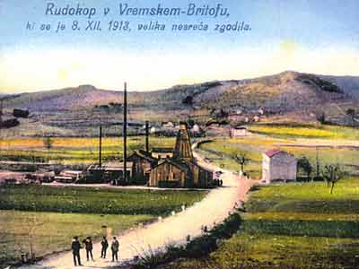

**3.3 PREMOGOVNIŠTVO**

Tla v okolici Divače vsebujejo v svojih sedimentih premoge zelo dobre kakovosti. Znana **nahajališča** so predvsem v okolici Vremskega Britofa, Famelj, Matavuna, Zavrhka, Rodika, Lipice in Bazovice. Plasti okrog Vremskega Britofa so nastale v času od najmlajšega obdobja krede do srednjega paleocena v plitvem morju ali v lagunah in jezerih, kamor so reke prinašale veliko sladke vode. Glavni material za premog naj bi dale vodne rastline, zlasti haraceje.

Prvo izkoriščanje premoga v rudniku črnega premoga Timav v okolici Vremskega Britofa se je začelo v 19. stoletju, ko so Francozi izkopali 33 m globok jašek. Avstroogrska državna uprava je leta 1913 nadaljevala začeto. Vdor vode je takoj na začetku delovanja terjal 12 življenj rudarjev. Po prvi svetovni vojni so začeli rudnik oživljati Italijani. V letih 1937 do 1939 so opravili več preizkusnih vrtanj, zlasti okrog Vremskega Britofa in Zavrhka. Marca 1944 so enote NOV uničile rudniške naprave in izkopavanje je zastalo. Rudnik so leta 1945 obnovili in ponovno začeli z delom: leta 1947 so nakopali 4220 ton premoga, leta 1950 je bila proizvodnja 4220 ton, leta 1953 je padla na 2860 ton, leta 1954 je proizvodnja narasla na več kot 3000ton. Rudnik v Zavrhku so zaprli 1955 leta, v Vremskem Britofu pa 1964 leta.

Črni premog antracit iz okolice Vremskega Britofa je **visoko kaloričen**: 6700do 7200kalorij, po nekaterih podatkih celo **do** **8500 kalorij**. Pepela ima od 10,5 do 13,4%.

V samih premogovih plasteh so vidni številni **fosili**, ki so splošni indikator okolja v katerem je premog nastajal. V plasteh okrog Vremskega Britofa je vse polno lupin školjk iz skupine rudistov. Te školjke so živele v plitvem morju, pritrjene na dno. Oblika lupina spominja na kravji rog. Sorodniki rudistov so školjke iz rodu Gyropleuae, ki so ene večjih fosilov v profilu pri Vremskem Britofu. Tu najdemo tudi veliko alg, katerih apnenčevi skeleti so se ohranili. Najpogostejše so haraceje ali parožice Charophyta. Zelo številne so tudi miliolide, ki imajo majhne hišice porcelanastega videza, kamrice so nasprotno nameščene okrog podolžne osi. V omenjenih plasteh je tudi veliko foraminifer rodu Discorbis.Ima kot polž zavito hišico in je razdeljena na več kamric. V premogovnikih pri Vremah je Stache našel velike polže rodu Stomatopsis. Največ jih je med sloji premoga v sivorjavem zrnatem apnencu z množico laginofor ali v premogastem apnencu tik nad sloji premoga. Velike primerke najdemo celo v premogu. Opazovani primerki pripadajo v glavnem vrsti Stopmatopsis cosinensis.

#### podatki o premogu za primorski kras:

Bazovica: v 25 m globokem jašku sta bila dva sloja premoga, debela 15 in 20 cm.

 Lipica: Raziskovalni jašek iz leta 1900, globok 24,5 m, je pokazal med 5 in 15 m sloje ter žile premoga naslednjih debelin: 2, 5, 15, 20, 5, 5, 66-90, 30–40 cm in tudi preko 100 cm. Odkopavali so ga najbrž še za časa Francozov v začetku prejšnjega stoletja.

 Okolica Kozine: Z vpadnikom in jaškom 2,2 in 1,7 km vzhodno od Kozine so našli 45 cm debel premogov sloj.

 Rodik: Med Kačičami in Rodikom so v letih 1936 in 1937 izvrtali 14  vrtin. Ohranjeni profil večine vrtin so pomanjkljivi. Le vrtine v okolici Kačič so pokazale nekaj premoga. 2 km zahodno od železniške postaje Rodik je v 65 cm dolgem vpadniku 20–55 cm debel sloj premoga.

**Okolica Matavuna:** V bližini križišča cest Divača–Kozina in Trst–Vreme so z vpadniki ugotovili 2 premogova sloja, debela 60 in 15 cm.

Gaberk: Gaberk je kraška ravan vzhodno od Divače. V 20 m globokem jašku so našli 4 sloje, debele 15, 30 in 5 cm. Iz jaška so zmerno sledili 40–80 cm debel sloj.

 Košana: Na nekaj mestih so našli največ 35 cm debel sloj premoga.

 Kal in Neverke: S kratkimi rovi so sledili dva sloja premoga z debelinama 20 in 50 cm.

Razstava je poleg fotografij in drugih eksponatov obogatena tudi s kartnim in časopisnim gradivom, ki nam ga je za to priložnost odstopila Ivanka Cerkvenik in ki je bilo pred dvemi leti že razstavljeno v ribiški koči pri Vremskem Britofu. Fotografije v večini predstavljajo vhodne jaške in rove rudnika v Vremskem Britofu ter stara zemljevida lokalitet Lipiških rudnikov, plasti premoga v okolici Buzeta, Bazoviški premogovnik itd.

Kot dopolnitev te razstave, smo na Matavunskem trgu postavili tudi tri **rudarske vozičke**, ki nam jih je podaril rudnik Trbovlje, izdelan so bili v tovarni Strojne industrije v Zagorju in so identični tistim, ki so jih uporabljali v Vremskem Britofu. Vozičke so uporabljali za prevoz premoga, jalovine in drugega razsutega tovora.

Razstava bo na ogled do konca letošnjega leta med 9.00 in 15.00 uro.

**Viri:**

**-** Bernardini F., Betic A.: Reperti archeologici di San Canziano, Univerza Trst in Mestni in prirodoslovni muzej Trst

**-** Cunja R.: Prirodoslovni muzej Koper

- Hamrla M.: O pogojih nastanka premogišč na Krasu, Geologija - razprave in poročila, 5. knjiga, DZS, Ljubljana 1959, s.264

- Jurkovšek et al.: Formacijska geološka karta južnega dela Tržaško-Komenske planote 1: 50.000, Inštitut za geologijo, geotehniko in geofiziko, 1996

**-** Leben F.:Dosedanje arheološke najdbe v jamah okoli Divače,

- Leben F.: Arheološki prispevek k zaščiti Škocjana in okolice, Varstvo spomenikov, XXVI, Ljubljana, s. 7–10

- Pavlovec R., Hötzl M.: Geološke zanimivosti iz okolice Vremskega Britofa, Proteus, L. 41, št.7,Ljubljana, marec 1979, s. 241-288

- Turk P., Hrobat K.: Arheološka najdišča regijskega parka Škocjanske jame, Ljubljana, januar 1999